300 Euro aus dem Verkauf der SÜW-Jubiläumsbox 50 Jahre Südliche Weinstrasse e.V. gehen an die Kita Wibbelstätz an der Ahr
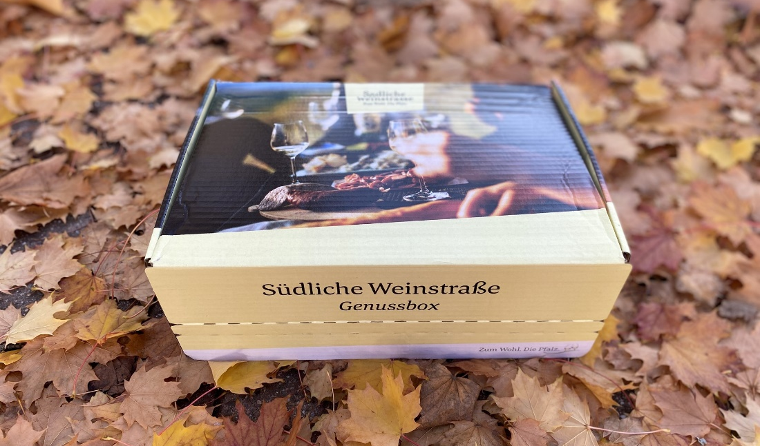

Dieses und weitere Bilder finden Sie unter https://medien.pfalz-daten.de/?c=2239&k=ff8593f628.

60 Genussboxen zum 50-jährigen Bestehen des Südliche Weinstrasse e.V. wurden bisher von der Veranstaltungsgesellschaft Landau Südliche Weinstraße und den Büros für Tourismus des Südliche Weinstrasse e.V. verkauft. Pro Box geht eine Spende von 5 Euro an die Flutopfer an der Ahr – unter dem Motto „Weinregion für Weinregion“.

Die bisher erzielte Spende in Höhe von 300 Euro soll die Wiederherrichtung des Außengeländes der Kindertagesstätte "Wibbelstätz" in Hönningen-Liers an der Ahr unterstützen. Die Kita wurde in der Flutnacht stark beschädigt und das Außengelände von der Flut einfach weggespült. Laut dem Wörterbuch Kölsch – Deutsch ist ein „Wibbelstätz“ übrigens ein lebhaftes Kind – und lebhafte Kinder brauchen Platz zum Spielen.

Die SÜW-Jubiläumsbox kann man am 11. und 12.12.2021 im Rahmen der Ausstellung „natürlich kunst“ in der Zeit von 11 Uhr bis 15 Uhr im Kreishaus Südliche Weinstraße kaufen. Und es gibt sie auch weiterhin für 50 Euro im SÜW-Shop in Landau, bei der Veranstaltungsgesellschaft Landau Südliche Weinstraße und bei allen Büros für Tourismus der Südlichen Weinstraße.

Die Genussbox enthält gute Zutaten aus allen Verbandesgemeinden der Südlichen Weinstraße und aus der Stadt Landau: Feigensenf vom Doktorenhof in Venningen, drei verschiedene Honige von Imker Thomas Hans in Herxheim, Roten Apfelsaft vom Obsthof Wicke in Hochstadt, eine Dinkel-Mühlenbrot-Backmischung von der Bischoff-Mühle in Appenhofen, einen Klappmeter aus Maikammer, die Pasta St. Martin von der Pfalz Nudel aus Großfischlingen, einen Kuchenpinsel aus Ramberg, ein Rotwein-Cuvée vom Weingut Emil Bauer in Landau-Nussdorf und ein Gutschein für die Südpfalz-Therme in Bad Bergzabern. Also ein ideales Weihnachtsgeschenk, um die Südliche Weinstraße daheim zu genießen und dabei auch noch für einen guten Zweck zu spenden.

- Südliche Weinstrasse e.V., An der Kreuzmühle 2, 76829 Landau, Tel. 06341 - 940 400 www.suew-shop.de
- Veranstaltungsgesellschaft Landau Südliche Weinstraße mbH: Tel. 06341 – 968 7373, info@events-ld-suew.de

